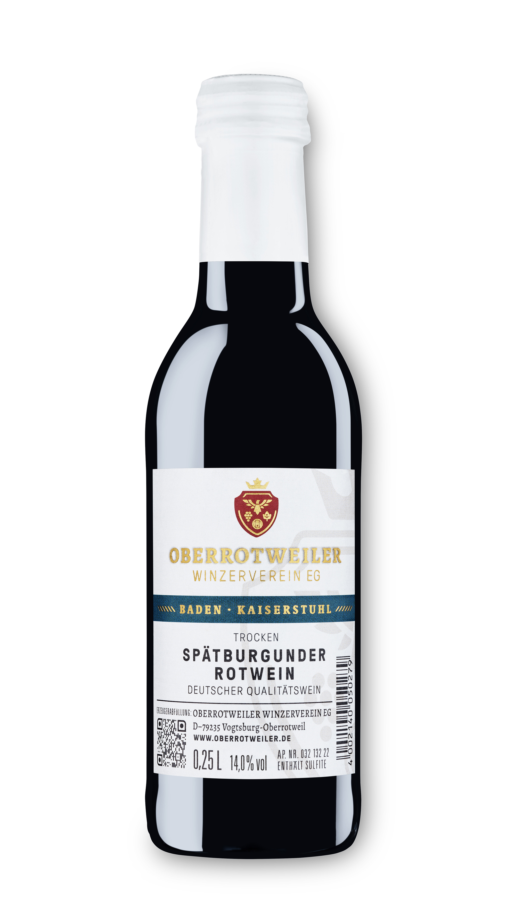 | Oberrotweiler Winzerverein  ………………………………………………………………………………………………………………………………
SPÄTBURGUNDER ROTWEIN
………………………………………………………………………………………………………………………………
Qualitätswein trocken
……………………………………………………………………………………………………………….
 | HERKUNFT | Baden, Kaiserstuhl
 | ERZEUGERABFÜLLUNG | Oberrotweiler Winzerverein eG
 | REBSORTEN | Spätburgunder Rotwein
 | FLASCHENGRÖSSE | 0,25 Ltr.
 | ANALYSE | Alk: 13,5 % Vol. | RZ: 5,1 g/l | S: 4,9 g/l
 | ALLERGENE | enthält Sulfite (kennzeichnungspflichtig)
 | TRINKTEMPERATUR | 16 bis 18°C
 | CHARAKTERISIERUNG | Im Glas rubinrot. Fruchtige Aromen von Kirschen, Beeren, Früchten und  einem Hauch von Paprika.  Ein leichter beschwingter Rotwein, fruchtig frisch mit saftigem Abgang.
 | EMPFEHLUNG | Passt ideal zu Wildgerichten, wie Hase, Reh, Hirsch sowie Lamm und Braten.
 | ARTIKEL - NUMMER | 4081100
 | FLASCHEN-EAN-NUMMER | 
 | KARTON-EAN-NUMMER | 4 002140 455272

